河南省2020年上学期高中毕业班生物阶段性测试试题
考生注意：
1.答题前，考生务必将自己的姓名、考生号填写在试卷和答题卡上，并将考生号条形码粘贴在答题卡上的指定位置。
2.回答选择题时，选出每小题答案后，用铅笔把答题卡对应题目的答案标号涂黑。如需改动，用橡皮擦干净后，再选涂其他答案标号。回答非选择题时将答案写在答题卡上。写在本试卷上无效。
3.考试结束后，将本试卷和答题卡一并交回。
一、选择题：本题共18题，每小题2分，共36分。在每小题给出的四个选项中，只有一项是符合题目要求的。
1.下列关于细胞中化合物的叙述，正确的是
A.等质量的脂肪比糖类储存的能量多是由于脂肪中C含量高而H、O含量低
B.长期黑暗时，植物体内的纤维素可在纤维素酶作用下分解成葡萄糖为细胞供能
C.蓝藻细胞内存在DNA和RNA两种核酸，但只有DNA是蓝藻的遗传物质
D.低温下蛋白质会发生变性，温度升高后蛋白质的活性可以恢复
2.下列有关细胞器和细胞功能的叙述，错误的是
A.某植物细胞中高尔基体活跃，说明此细胞处于有丝分裂中期
B.某细胞中线粒体数量较多，说明此细胞的能量需求较大
C.某细胞中核糖体数量较多，说明此细胞蛋白质合成旺盛
D.某细胞的中心体进行复制，说明此细胞具有分裂能力
3.荧蒽(C₁₆H₁₀)是一种有毒性的多环芳烃，可被红球菌吸收降解。研究发现，在有ATP抑制剂的条件下，红球菌无法吸收荧蒽。下列分析错误的是
A.红球茵可能通过主动运输吸收荧蒽 B.红球菌吸收荧蒽的过程受温度影响
C.细胞外的荧蒽浓度不影响其吸收速率 D.红球菌吸收荧蒽的速率可能存在最大值
4.为研究pH对某种真菌淀粉酶活性的影响，某同学以可溶性淀粉溶液为材料，在温度为25℃的条件下，设置了pH分别为4、5、6、7、8、9、10共7组进行实验。下列分析错误的是
A.pH=7的溶液作为对照组，其余pH的溶液作为实验组
B.即使该酶的最适温度不是25℃，也无须改变温度重新进行实验
C.通过该实验获得的结果可能与该真菌淀粉酶的实际最适pH不同
D.可以用碘液来检测试管中是否有淀粉剩佘
5.下列有关细胞呼吸的叙述，正确的是
A.有氧呼吸时，丙酮酸的彻底分解均在线粒体中进行
B.细胞呼吸过程中释放的能量大部分转移到ATP中
C.有氧呼吸产生的CO₂可使酸性重铬酸钾溶液变色
D.细胞呼吸释放的能量可用于细胞中有机物的合成
6.研究发现，细胞凋亡与动物组织损伤后的再生具有密切关系。细胞凋亡过程中起主要作用的酶——凋亡蛋白酶在动物组织的再生过程中发挥重要作用(如下图所示)。下列叙述错误的是
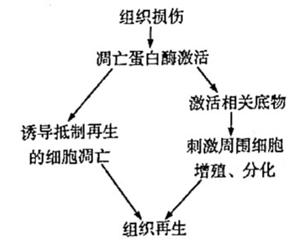
A.凋亡蛋白酶可诱导细胞凋亡并抑制周围细胞再生
B.细胞凋亡和细胞分化过程中都有基因的选择性表达
C.外界某些因素会影响细胞凋亡和细胞分化过程
D.凋亡细胞与再生组织细胞中的遗传物质通常相同
7.某同学在观察马蛔虫(2N=4)受精卵细胞分裂装片时，发现视野中某细胞的染色体正在移向细胞的两极。下列有关判断正确的是
A.马蛔虫受精卵是观察动物细胞减数分裂的良好材料
B.此时该细胞中的染色体数与核DNA分子数的比值为1：1
C.若继续观察周围视野，则可能会观察到染色体联会现象
D.该装片中不同细胞之间的染色体数目差值最大为6
8.红眼雌果蝇与白眼雄果蝇杂交，子一代全为红眼果蝇，子一代果蝇雌雄交配，子二代中的白眼果蝇全为雄性。若让子二代中的所有红眼雌果蝇与白眼雄果蝇杂交，则子三代中果蝇的眼色情况为
A.全部为红眼或一半为白眼一半为红眼 B.雌果蝇全部为红眼，雄果蝇全部为白眼
C.雌、雄果蝇中的红眼与白眼之比相等 D.雄果蝇中白眼和红眼各占一半
9.人类基因组70%以上的DNA可以转录产生mRNA，但其中部分mRNA存在不翻译现象，即mRNA合成后并不能在细胞内检测到其翻译的产物。下列关于mRNA不翻译现象的原因分析，不合理的是
A.mRNA合成后存在于细胞核，未能到达细胞质
B.合成的mRNA上不存在RNA聚合酶的结合位点
C.某种原因导致合成的mRNA没有与核糖体进行结合
D.细胞中的某种物质导致蛋白质的合成模板mRNA发生降解
10.研究人员利用⁶⁰Co-γ射线处理某品种花生，获得了高油酸花生突变体。研究发现，该突变与花生细胞中的M基因有关，含有M_{A}基因的花生油酸含量与原花生品种无显著差异，含有M_{B}基因的花生油酸含量较高，从而获得了高油酸型突变体，如下图所示。下列分析错误的是
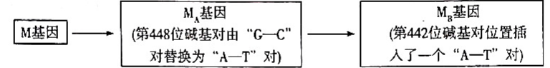
A.利用⁶⁰Co-γ射线处理花生的方法属于人工诱变，具有可在短时间内提高突变率等优点
B.M_{A}基因和M_{B}基因都是通过基因突变形成的，两基因中的嘧啶碱基所占比例相同
C.若直接在M基因的第442位插入一个“A－T”碱基对，则也可获得高油酸型突变体
D.Mg基因中“A－T”碱基对的插入使基因结构发生改变，可能导致具有活性的某种蛋白质无法合成
11.小菜蛾主要危害甘蓝、白菜、油菜等十字花科植物，雌雄个体间自由交配。小菜蛾对拟除虫菊酯类农药的抗性性状由一对等位基因控制，抗性对敏感型为显性。某地为控制小菜蛾虫害，连年施用一定浓度的拟除虫菊酯类农药。调查发现，该地小菜蛾抗性个体比例为84%。下列分析错误的是
A.该地小菜蛾种群中抗性基因频率与敏感基因频率之比为3：2
B.该地小菜蛾种群中抗性杂合子的数量多于抗性纯合子的数量
C.若加大拟除虫菊酯类农药的施用浓度，则该地小菜蛾种群不会发生进化
D.若不再施用拟除虫菊酯类农药，则该地小菜蛾种群的抗性基因频率可能会下降
12.研究表明，嘌呤能神经元对平滑肌的作用是通过PDGFRα＋细胞介导的，而平滑肌细胞和PDGFRα＋细胞之间通过缝隙连接(直接传递电信号进行信息传递)。PDGFRα＋细胞上有P2Y1受体和SK3通道，嘌呤能神经元兴奋后，可通过一系列反应，引起平滑肌细胞K＋外流形成静息电位，调节方式如下图所示。下列分析错误的是
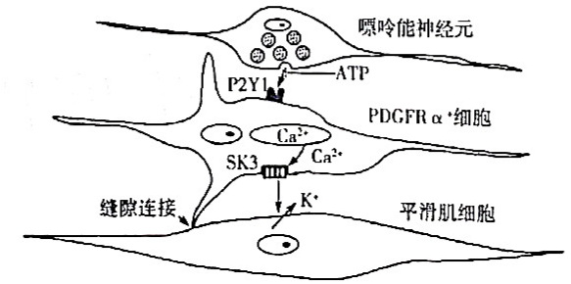
A.嘌呤能神经元可通过胞吐的方式释放ATP
B.图中P2Y1受体与神经递质ATP的结合无须线粒体供能
C.兴奋在缝隙连接处的传递速度比在突触处的传递速度快
D.嘌呤能神经元兴奋后可使平滑肌细胞发生收缩反应
13.促甲状腺激素不敏感综合征是由于甲状腺对促甲状腺激素(TSH)有抵抗而引起的一种甲状腺功能减退症。患者病症严重程度不一，病因也不完全相同。以下是对TSH不敏感的两例患者的部分临床表现：患者甲，促甲状腺激素受体异常，个体有轻微的甲状腺激素减少的临床表现；患者乙，先天性甲状腺激素分泌不足，在注射外源性TSH后，甲状腺摄碘无增加。下列分析错误的是
A.TSH由垂体分泌，甲状腺细胞表面有TSH的特异性受体
B.患者甲体内的TSH含量可能高于正常人体内的TSH含量
C.据题分析可知，可通过补充碘的方式来改善患者乙的症状
D.患者甲和患者乙甲状腺细胞中的蛋白质具有一定的差异
14.下列有关人体免疫的叙述，正确的是
A.体液中的溶菌酶对病原体的杀伤具有特异性
B.吞噬细胞对病原体的吞噬具有特异性
C.T淋巴细胞参与的特异性免疫是细胞免疫
D.浆细胞分泌的抗体一般不能直接杀死病原体
15.假酸浆种子休眠期较长，当年采收的种子不加处理将不能发芽。为促进种子萌发，探究赤霉素溶液对假酸浆种子萌发的影响，某小组选取种粒饱满、大小均一的假酸浆种子若干，随机均分并消毒，再分别用0、500 mg·L^{－1}、1000 mg·L^{－1}、1500 mg·L^{－1}、2000 mg·L^{－1}的赤霉素溶液浸种12h处理后置于适宜条件下培养，观察记录种子萌发情况，部分结果如下表所示。下列分析错误的是
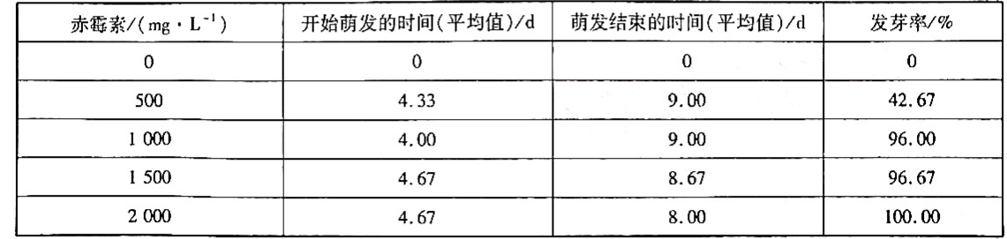
A.本实验中，蒸馏水浸种处理组属于空白对照组
B.与500 mg·L^{－1}相比，2000 mg·L^{－1}赤霉素溶液处理组种子的荫发时间更短
C.不同浓度的赤霉素溶液有相同的效果，说明赤霉素的作用具有两重性
D.据表可得出一定浓度的赤霉素溶液具有促进假酸浆种子萌发的作用
16.下列关于群落和群落演替的叙述，错误的是
A.群落中种群数目的多少称为物种的丰富度
B.具有显著竞争关系的两种生物种群数量常表现为此消彼长
C.群落演替过程中，群落中的有机物含量可能越来越少
D.群落演替过程中，乔木替代灌木与灌木替代草本的主要原因相同
17.某生态系统中存在如图所示的食物网。据图分析，下列叙述错误的是
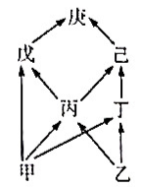
A.图中甲和乙代表的生物类群是该生态系统的基石
B.处于第三营养级的己的数量一定少于第二营养级的丁
C.戊和丙的关系为竞争和捕食，二者与丁也具有竞争关系
D.庚所获得的能量不超过甲与乙固定能量的4%
18.下列有关生态系统功能的叙述，正确的是
A.用秋水仙素诱导多倍体是生态系统中化学信息在生产上的运用
B.羊摄入量的去路是呼吸消耗和用于生长、发育和繁殖等生命活动
C.流经某人工高产鱼塘的总能量大于该生态系统生产者固定的太阳能总量
D.稳定的生态系统没有物质和能量的输入也能长期维持其相对稳定
二、非选择题：本题包括必考题和选考题两部分。第19～22题为必考题，每道试题考生都必须作答。第23～24题为选考题，考生根据要求作答。
(一)必考题：4题，共39分。
19.(10分)壬基酚(NP)广泛应用于杀虫剂、塑料产品、涂料、洗涤剂及纺织业等生产领域。近年来，NP的广泛应用及不当处理引起的环境污染问题越发严重。为了评价NP的水环境生态风险，某小组研究丁不同浓度NP对小球藻(一种单细胞真核藻类)的影响，设置了0.635 mmol·L^{－1}、1.905 mmol·L^{－1}、3.175 mmol·L^{－1}和4.445 mmol·L^{－1} 4个浓度和1个对照组，测定了藻液细胞密度、叶绿素a含量等指标，结果如图1、图2所示。回答下列问题：
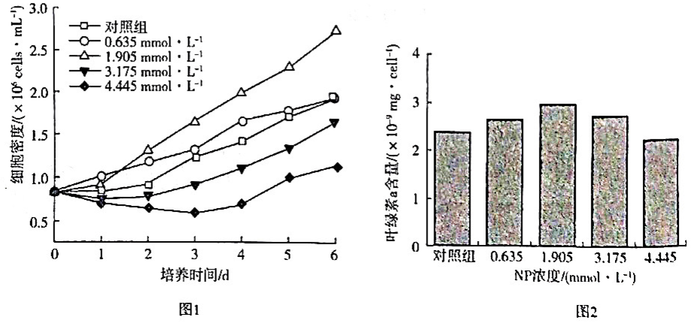
(1)若继续培养，在不更换培养液的情况下，对照组的小球藻种群数量将会呈现 型增长。据图1分析，不同浓度的NP对小球藻生长的影响是 。
(2)小球藻细胞中，叶绿素存在的具体部位是 ；若用纸层析法分离小球藻细胞中的光合色素，则从上向下数滤纸条上叶绿素a的位置为第 个条带。
(3)根据图2分析，较高浓度的NP可能阻碍了小球藻对光能的吸收和转化，导致 合成受阻，从而影响了小球藻对C₃的还原，最终导致光合效率和光能转化效率下降。
(4)已知光补偿点是指光合速率等于呼吸速率时的光照强度；光饱和点是指光合速率刚达到最大时的光照强度。若高浓度的NP主要通过抑制小球藻的光反应来抑制光合作用，则在高浓度NP的环境下，小球藻的光补偿点和光饱和点的变化分别为 (填“升高”或“下降”)。
20(9分)酮体是脂肪代谢的中间产物，呈酸性。人体内血浆、尿液中的酮体升高，称为酮症。糖尿病酮症酸中毒是常见的糖尿病并发症，患者在短时间内会陷入昏迷，甚至危及生命。临床针对糖尿病酮症酸中毒患者多采用急救处理并配合注射胰岛素的治疗手段，能够有效控制病情。回答下列问题：
(1)正常情况下，人体血浆的pH为 ，体内产生的酸性物质进入血浆后，会与血浆中的 等离子发生反应，以维持内环境中pH的相对稳定；酮体过多会导致酸中毒，说明 。
(2)糖尿病患者容易发生酮症酸中毒的原因是 。
(3)利用胰岛素治疗糖尿病酮症酸中毒患者时，患者可能会出现低血糖的症状，那么，低血糖 (填“有利于”或“不利于”)酸中毒症状的缓解。
21.(9分)为研究确定苹小卷叶蛾发生规律，比较性信息素诱捕器放置位置(距离地面的高度)、诱芯(含性信息素)个数等因素对苹小卷叶蛾雄性成虫诱捕效果的影响，研究人员在苹果园中利用诱捕器进行实验。回答下列问题：
(1)若要调查苹小卷叶蛾虫卵的密度，则可用 法。为减小实验的误差应注意随机取样，其目的是 。
(2)性信息素属于生态系统的 信息，利用性信息素诱捕害虫的防治方法属于 防治。
(3)研究发现，诱捕器内放置的诱芯数量和诱蛾量之间呈现如下图所示的关系：
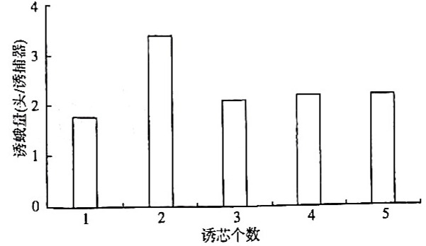
由此说明，性引诱剂浓度和引诱效率之间的关系为 。
(4)研究表明，在苹果树平均株高为3m左右的果园中，诱捕效果最好的为2m处的诱捕器。在平均株高为2.5m左右的果园中，诱捕效果最佳的高度一般小于2m，试分析可能的原因是 。
22.(11分)某自花传粉植物的花色有红色和白色2种。选取3种不同的纯合品系进行杂交实验，出现了如下结果(正反交结果相同)。
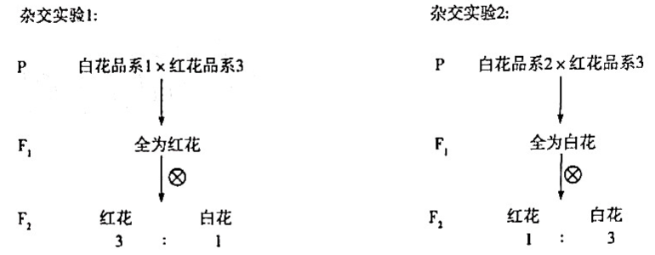
回答下列问题：
(1)根据杂交实验1和2可知，该植物的花色性状 (填“可能”或“不可能”)由一对等位基因控制，理由是 。
(2)若该植物的花色性状由两对等位基因(A/a、B/b)控制，红花(A)对白花(a)为显性，但B基因会抑制A基因的表达。已知白花品系2植株无相关隐性基因。
①据此判断，白花品系1的基因型为 。
②请利用白花品系1、白红花品系2和红花品系3为材料，设计杂交实验，探究这两对基因是位于一对同源染色体上还是两对同源染色体上。
杂交实验方案： 。
结果及结论：若 。
则这两对基因位于一对同源染色体上。
若 ，则这两对基因位于两对同源染色体上。
(二)选考题：共15分。请考生从23、24两题中任选一题作答。如果多做，则按所做的第一题计分。
23.选修1：生物技术实践(15分)
硒为人体所必需的微量元素之一，人体缺硒会引起多种疾病。研究表明，某些微生物能将硒酸钠或亚硒酸钠还原为红色的纳米硒。纳米硒比其他形式的硒具有更高的生物活性和更低的毒性。研究人员从某富硒矿区土壤中成功分离了一株能将亚硒酸钠还原为红色产物的富硒菌株。回答下列问题：
(1)利用蛋白胨、琼脂、亚硒酸钠、NaCl和蒸馏水分别配制所需的固体和液体培养基；其中，蛋白胨可为目的菌提供的营养成分有 和维生素；液体培养基和固体培养基的灭菌方法 (填“相同”或“不同”)。
(2)将从矿区采集的土壤样品1 g置于培养液中进行选择培养，目的是 ；然后再将培养液进行 ，用滴管取不超过0.1 mL的菌液，用 将其接种到固体培养基上。
(3)将接种后的平板置于30℃恒温培养箱内培养，72h后，挑选 菌落再进行纯化。
(4)固定化富硒菌一般采用 法。采用凝胶色谱法分离纯化还原亚硒酸钠的酶时，先从层析柱中洗脱出来的是相对分子质量较 的蛋白质。
24.选修3：现代生物科技专题(15分)
奶牛体内含有溶菌酶基因(Lyz)，但表达水平较低。研究人员试图通过替换启动子的方法，实现Lyz基因在奶牛乳腺细胞中的高效表达。回答下列问题：
(1)溶菌酶可破坏细菌的 ，导致细菌过度吸水破裂而死亡；与使用抗生素相比，利用溶菌酶杀菌具有 (至少答出两点)等优点。
(2)从奶牛乳腺上皮细胞提取总RNA，经 获得cDNA，以cDNA为模板进行PCR扩增，需要加入Lyz基因的 种引物。PCR扩增的前提是要根据 设计引物，引物与母链结合后控制不同温度进行反复循环。
(3)对Lyz基因片段和带有绿色荧光蛋白基因的质粒进行连接，构建重组质粒。重组质粒中绿色荧光蛋白基因的作用是作为 基因。为保证Lyz基因在奶牛乳腺细胞中高效表达，可用 的启动子替换原有启动子。将重组质粒转入奶牛乳腺细胞，再利用荧光显微镜检测奶牛乳腺细胞中 ，来判断奶牛Lyz基因乳腺特异性表达质粒是否构建成功。

